Guide d’utilisation de votre site WordPress
Sommaire
1. Introduction 3
1. Bienvenue dans le guide d’utilisation de votre site WordPress 3
2. Quelques conseils avant de commencer 3
3. Comment utiliser ce guide ? 4
2. Connexion à votre site WordPress 5
3. Modification du contenu du site 7
1. Modifier une page 7
2. Modifier un article de blog 13
4. Ajouter du contenu 14
1. Ajouter un nouvel article de blog 14
2. Ajouter une image à la bibliothèque 17
5. Gestion des menus 19
6. Gestion des plugins 25
7. Sauvegardes et mises à jour 28
1. Faire une sauvegarde 28
2. Mettre à jour WordPress 29
8. Gestion des utilisateurs 30
9. Bonnes pratiques 31
10. En cas de problème 31

Introduction

Bienvenue dans le guide d’utilisation de votre site WordPress
Ce guide a été conçu pour vous aider à gérer votre site WordPress de manière simple et autonome. Que ce soit pour mettre à jour vos textes, ajouter de nouvelles images ou créer des articles de blog, vous trouverez ici toutes les informations nécessaires pour prendre soin de votre site au quotidien.
L’objectif de ce guide est de :
- Vous permettre d’effectuer les modifications les plus courantes sans dépendre d’un développeur.
- Vous offrir une base solide pour éviter les erreurs et préserver la qualité et la sécurité de votre site.
- Vous rassurer en vous donnant des astuces simples à appliquer.

Quelques conseils avant de commencer
  - Prenez votre temps.
Familiarisez-vous avec l’interface WordPress à votre rythme. Si vous n’êtes pas sûr(e) d’une manipulation, relisez les instructions ou testez sur une page temporaire avant de modifier les pages principales.
  - Sauvegardez avant tout changement important.
Avant d’effectuer des modifications majeures (comme mettre à jour des plugins, changer un thème ou supprimer un contenu), pensez toujours à sauvegarder votre site. Cela évite de perdre des données ou de causer des problèmes involontaires.
➡ Astuce : Si un plugin de sauvegarde est installé (comme UpdraftPlus ou WPvivid), utilisez-le pour effectuer une sauvegarde complète. Sinon, contactez-moi pour obtenir de l’aide.
  - Gardez votre site à jour.
Les mises à jour régulières de WordPress, des plugins et des thèmes permettent de renforcer la sécurité et d’ajouter de nouvelles fonctionnalités. Vous verrez dans ce guide comment effectuer ces mises à jour sans risque.
  - Travaillez avec une copie ou en mode brouillon.
Avant de modifier une page ou un article existant, il est conseillé d’utiliser la fonctionnalité "Dupliquer" (disponible avec certains plugins) ou de passer par le mode brouillon. Cela vous permettra de tester vos modifications sans impacter le contenu en ligne.
  - Notez vos identifiants WordPress.
Conservez en lieu sûr vos identifiants de connexion (nom d’utilisateur et mot de passe). Si vous oubliez ces informations, il est possible de les réinitialiser via la page de connexion, mais cela peut prendre du temps.
  - Ne touchez pas au code.
Sauf si vous êtes à l’aise avec la programmation, évitez de modifier le code source des fichiers de votre site (comme le CSS, le PHP ou le JavaScript). De mauvaises manipulations pourraient casser certaines fonctionnalités.

Comment utiliser ce guide ?
- Ce guide est divisé en sections thématiques, chacune abordant une tâche précise (ex. : modifier une page, ajouter un article, gérer les images).
- Chaque section contient des étapes simples à suivre, illustrées avec des captures d’écran (si possible).
- Si une tâche ne figure pas dans ce guide ou semble complexe, n’hésitez pas à me contacter directement pour obtenir des conseils personnalisés.

Connexion à votre site WordPress

- Étape 1 : Rendez-vous sur collectifmelusine.org/wp-admin.
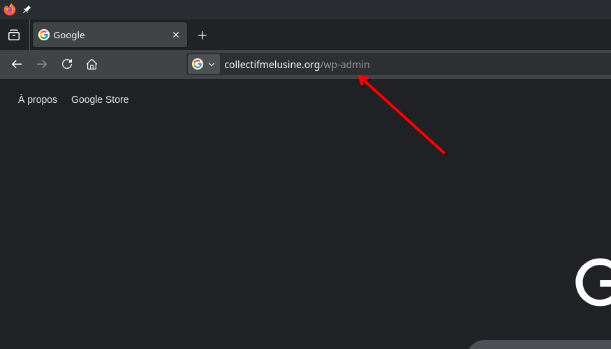
- Étape 2 : Entrez votre identifiant et votre mot de passe.
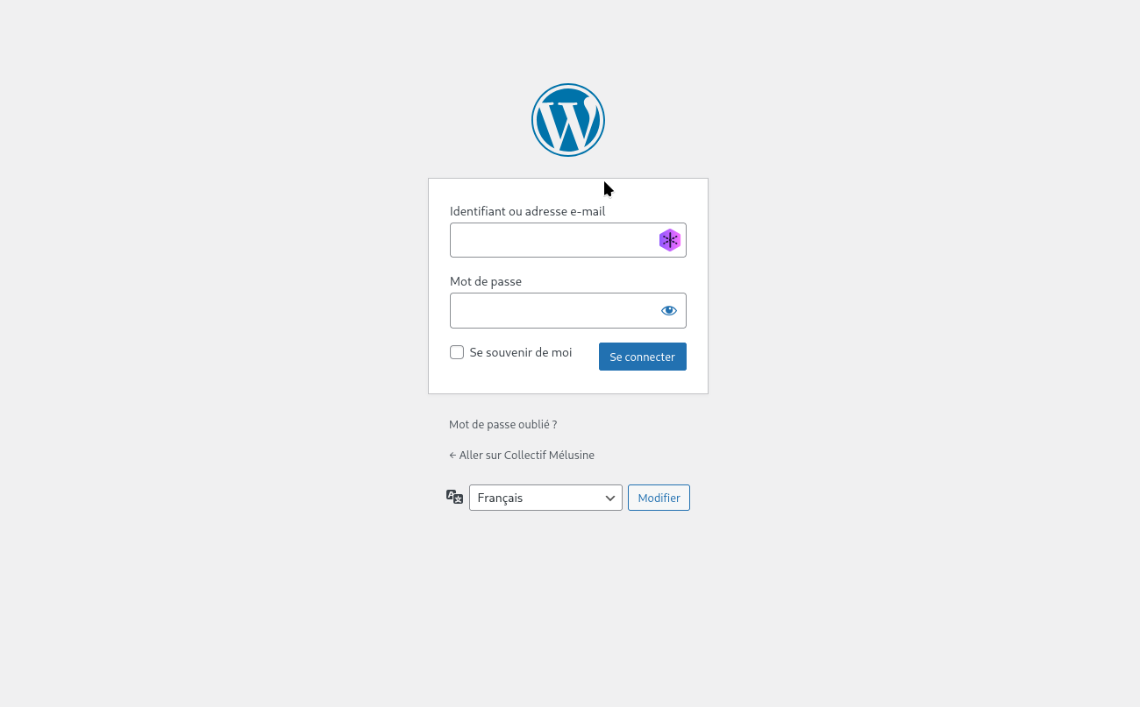

- ➡ Astuce : Si vous perdez vos identifiants, utilisez le lien "Mot de passe oublié ?".

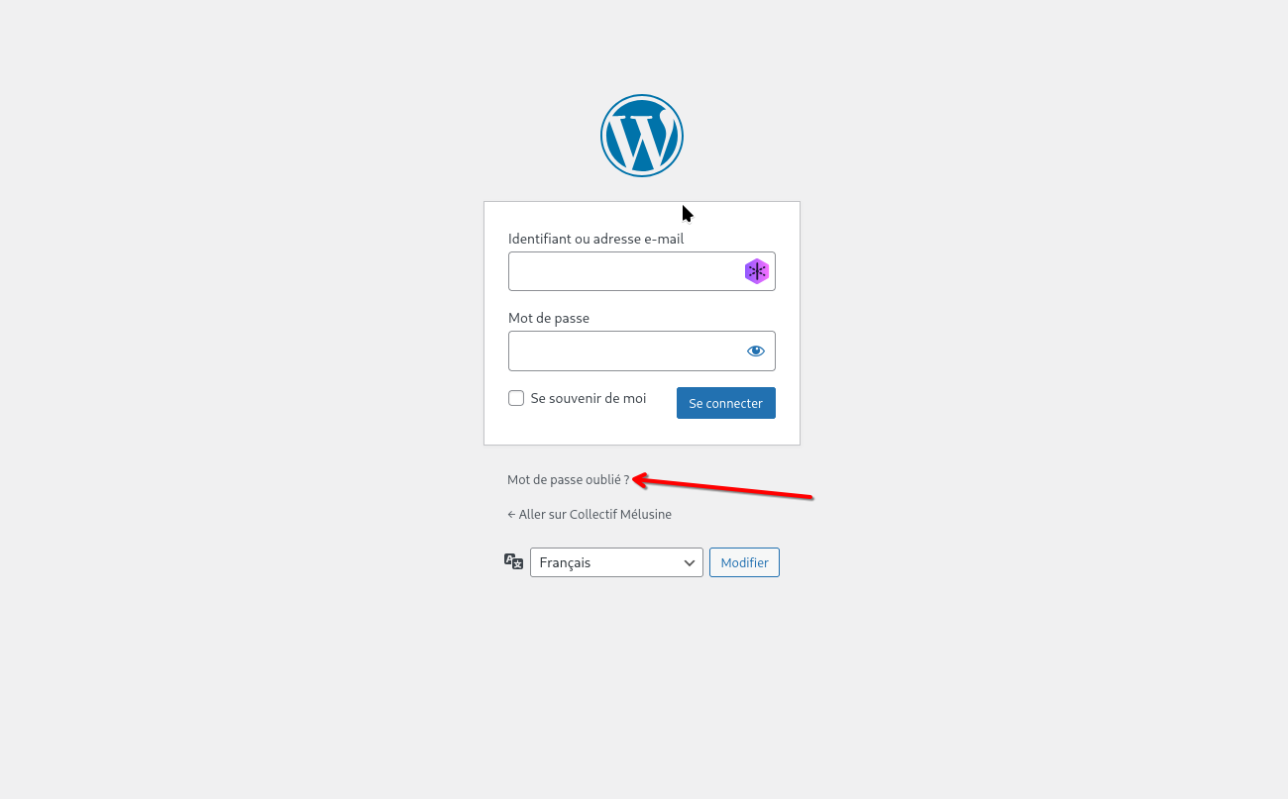

Modification du contenu du site

Modifier une page
  - Dans le menu de gauche, cliquez sur "Pages".
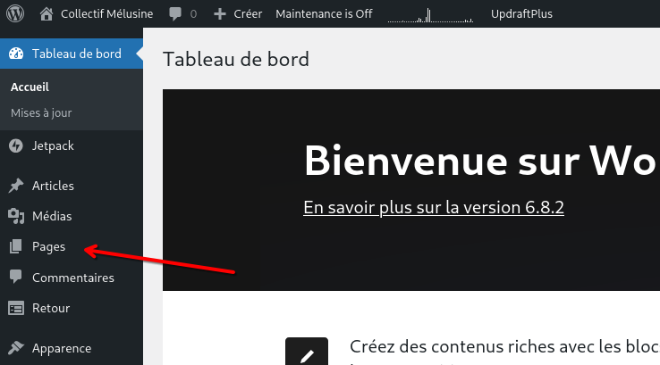
  - Recherchez la page que vous souhaitez modifier (par exemple, "Actualités").
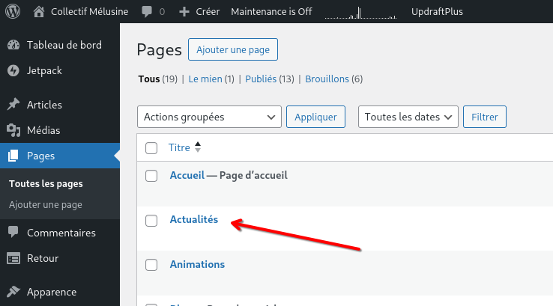
  - Cliquez sur "Modifier".
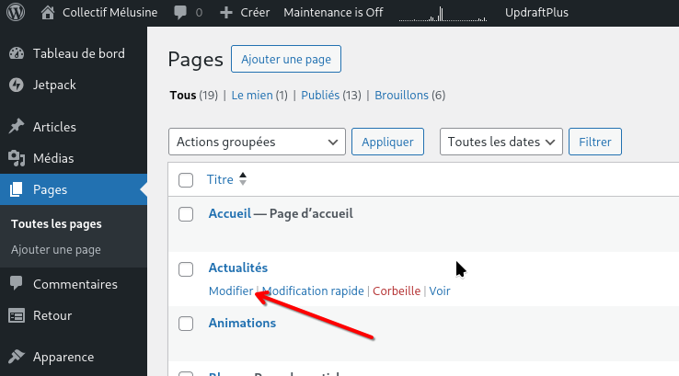
  - Apportez vos changements (texte, images, etc.).
  - Cliquez sur le bouton "Enregistrer" pour sauvegarder.
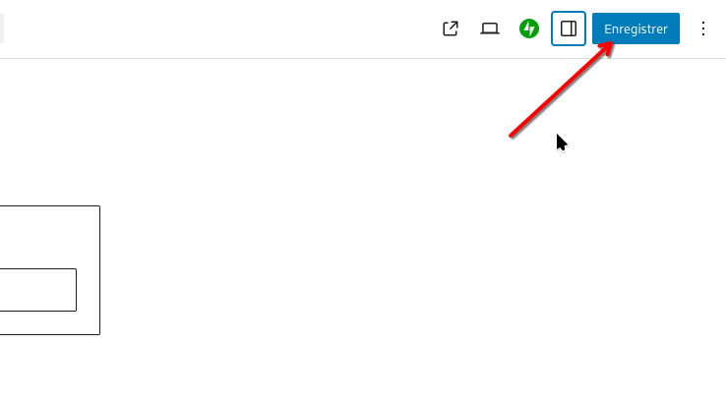
  - Pour rendre invisible l’encadré des informations en page d’accueil, il faut se rendre sur cette dernière, puis cliquer sur les 3 traits en haut à gauche.
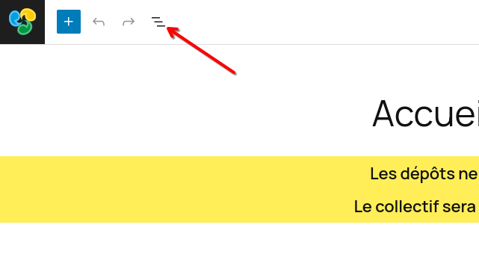
  - Sélectionnez ensuite le 1er groupe (correspondant aux informations). On le voit car l’encadré est surligné.
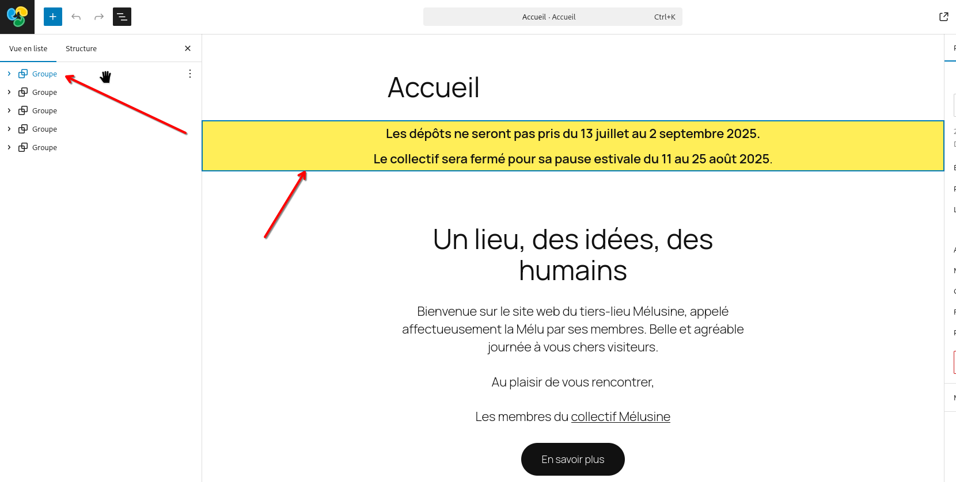

  - Une fois le bloc choisi, déroulé le menu « Avancé » en bas à droite.
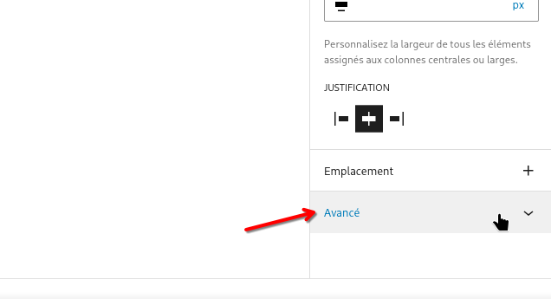
  - Puis descendez jusqu’à voir le cadre « Classe(s) CSS additionnelle(s) ». Après « is-style-section-3 », faites un espace et notez « no-news ».
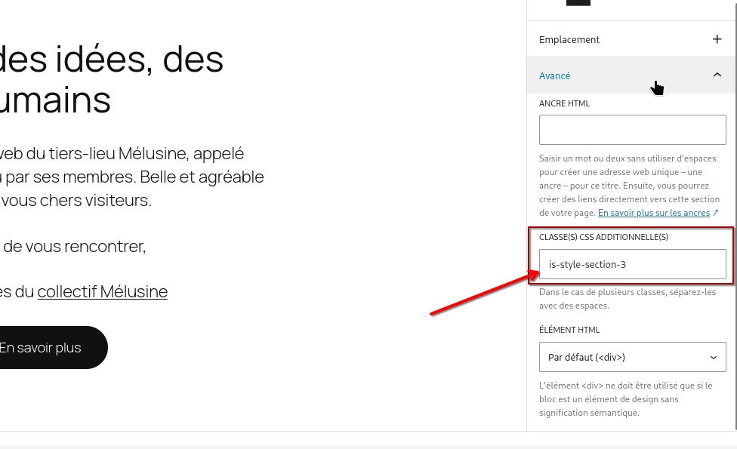
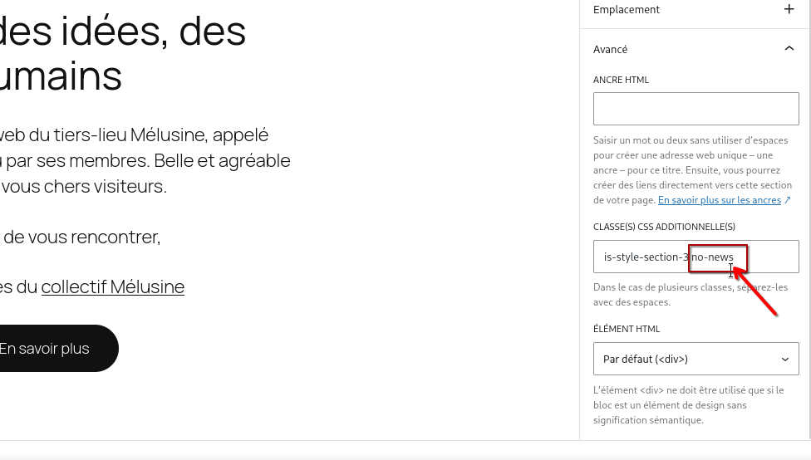
  - N’oubliez pas d’enregistrer avant de quitter pour que ce soit pris en compte.
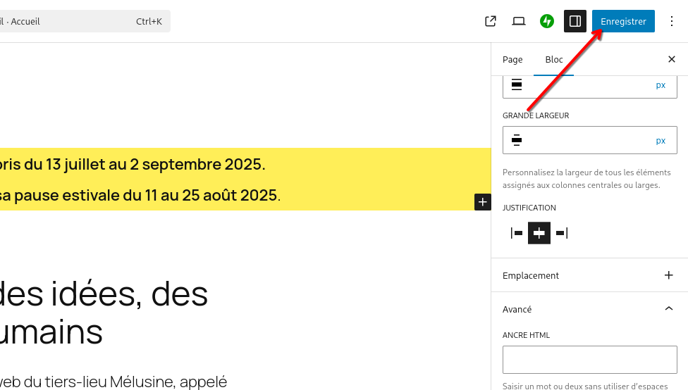

  - Vous verrez alors en page d’accueil que le bloc informatif n’est plus présent.
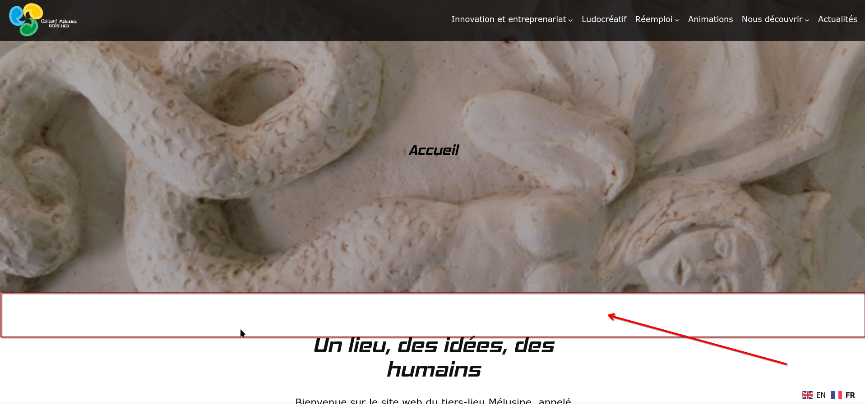

Modifier un article de blog
  - Accédez à "Articles" dans le menu.
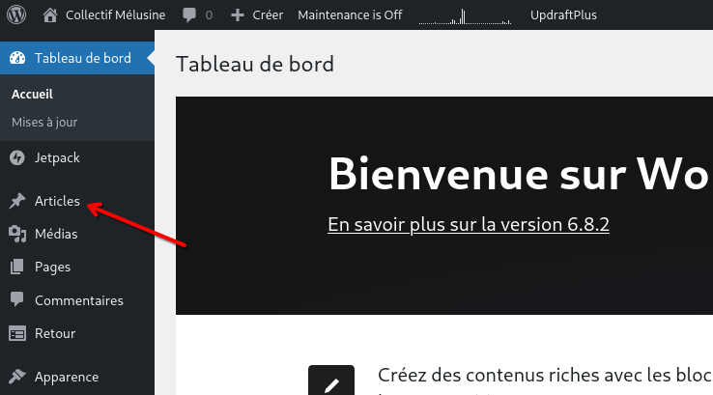
  - Suivez les mêmes étapes que pour les pages.

Ajouter du contenu

Ajouter un nouvel article de blog
  - Dans le menu de gauche, cliquez sur "Articles" > "Ajouter un article".
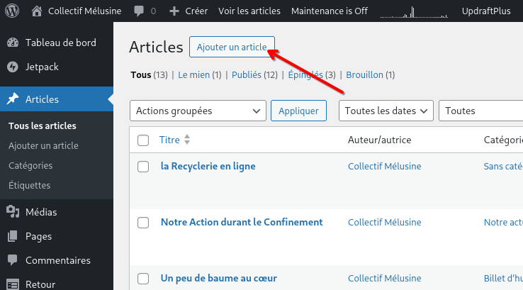
  - Rédigez le titre et le contenu.
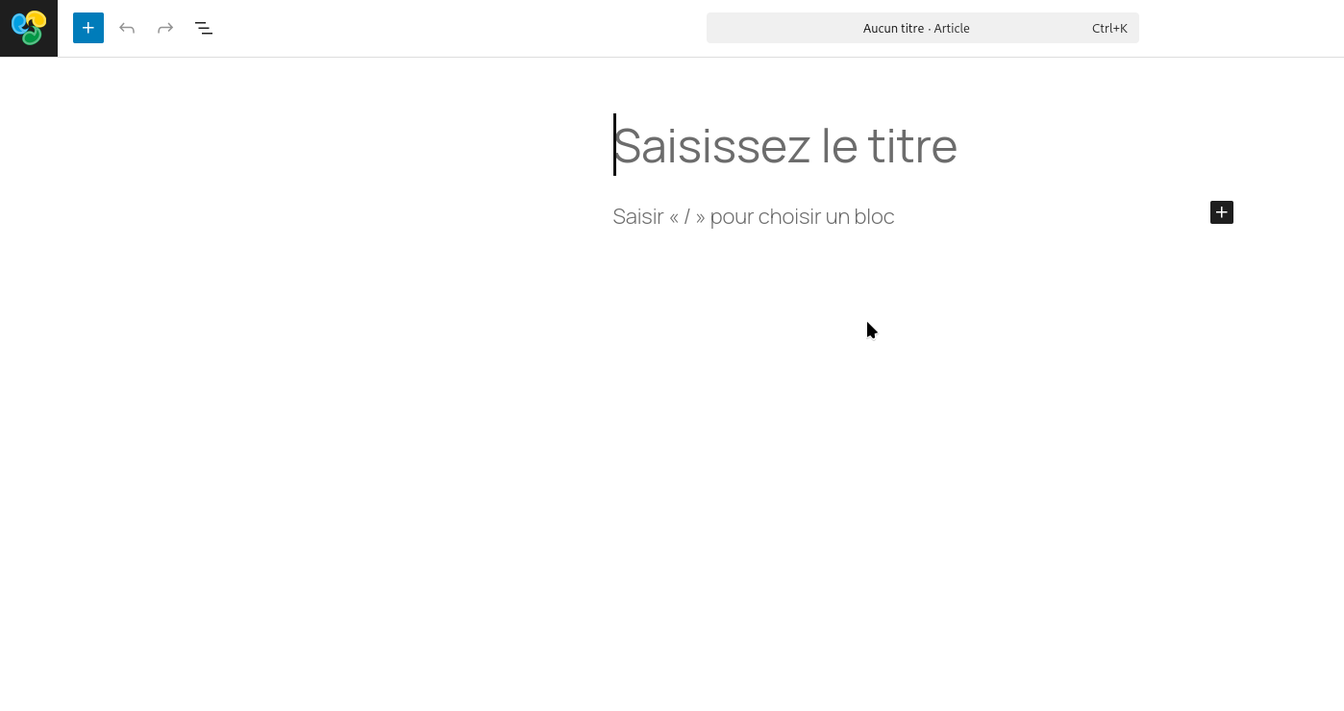

  - Ajoutez une image mise en avant si vous le souhaitez (option dans la colonne de droite).
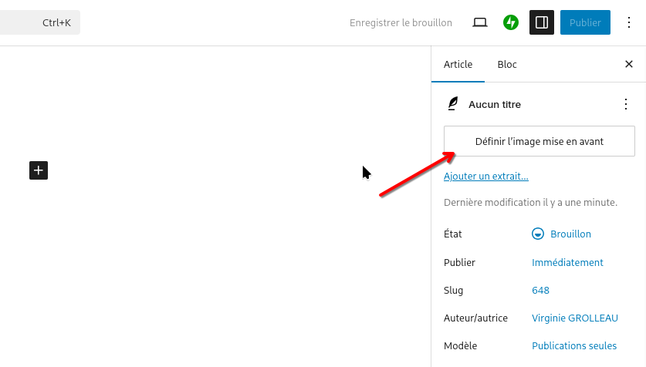
  - Classez l’article dans une catégorie si nécessaire.
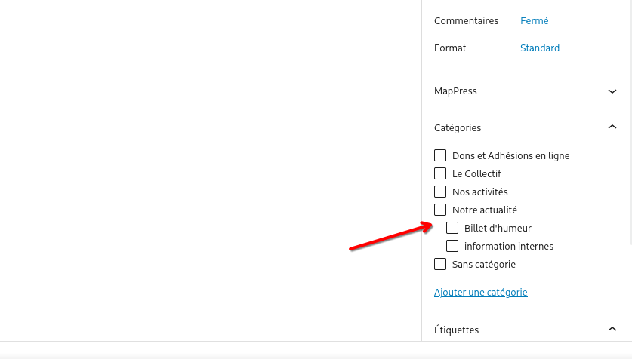

  - Cliquez sur "Publier".
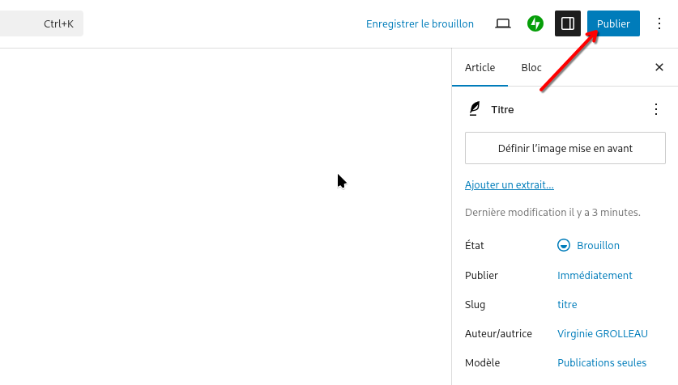

Ajouter une image à la bibliothèque
  - Accédez à "Médias" > "Ajouter un fichier média".
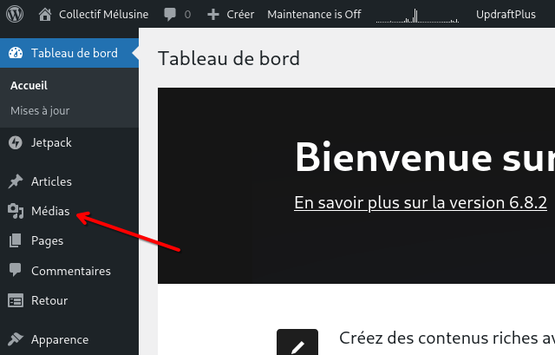
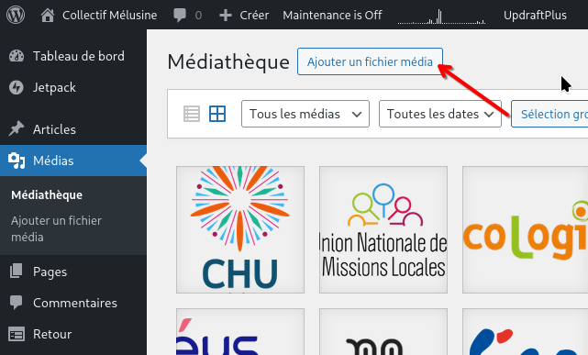

  - Glissez-déposez vos images ou cliquez pour les importer.
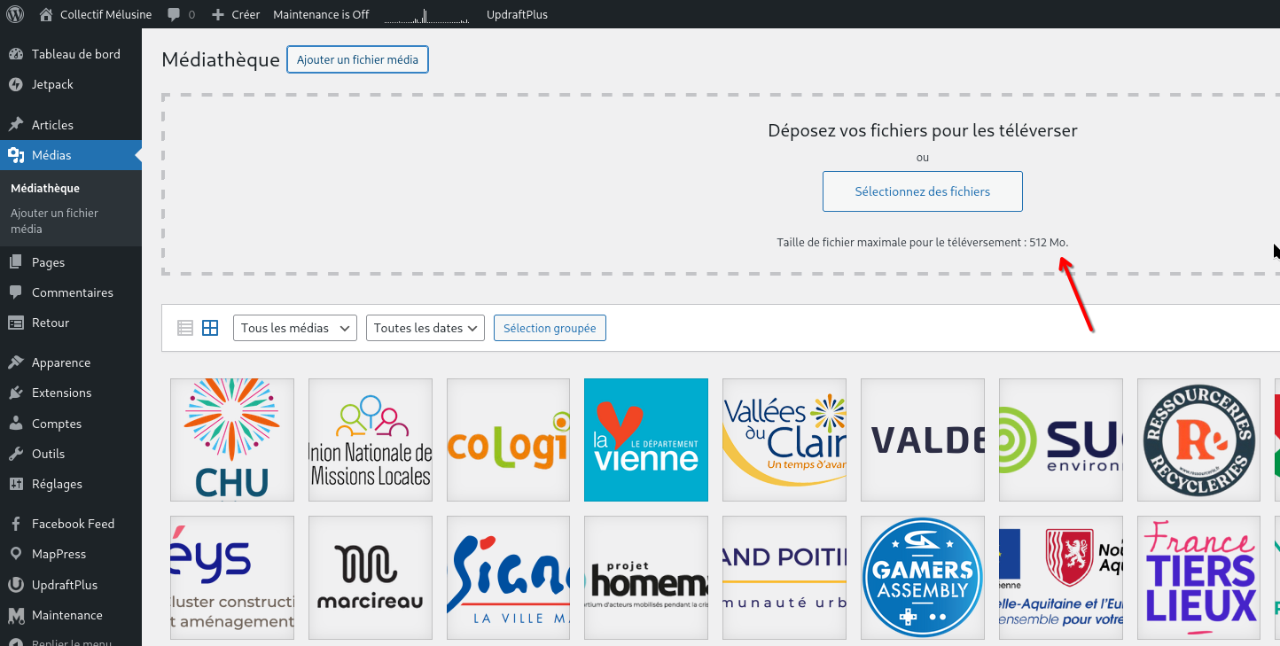
  - Utilisez-les ensuite dans vos pages ou articles.

Gestion des menus
- Accédez à "Apparence" > "Personnaliser".
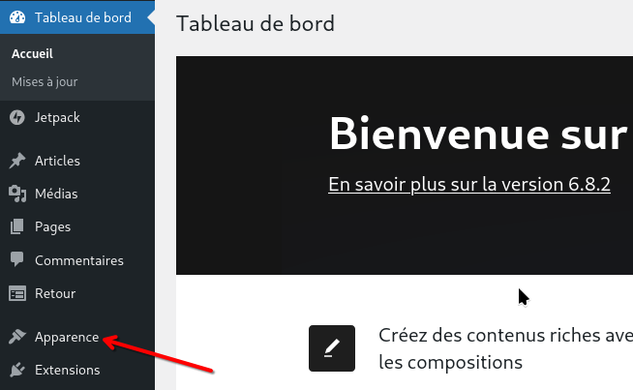
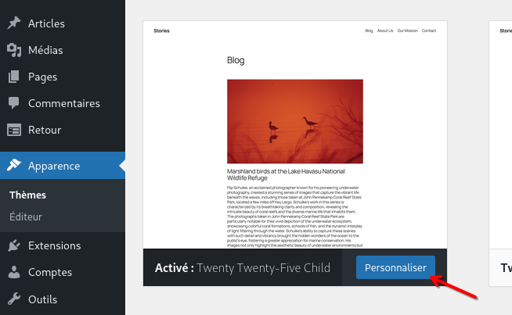

- Allez dans "Navigation".
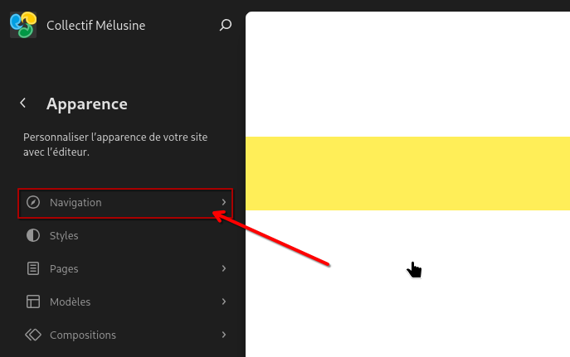
- Sélectionnez le menu que vous souhaitez modifier (par exemple, "Navigation").
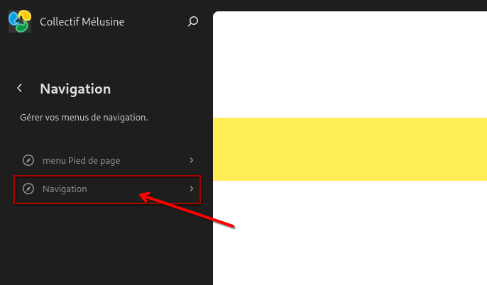

- Cliquez dans le grand encadré à droite.
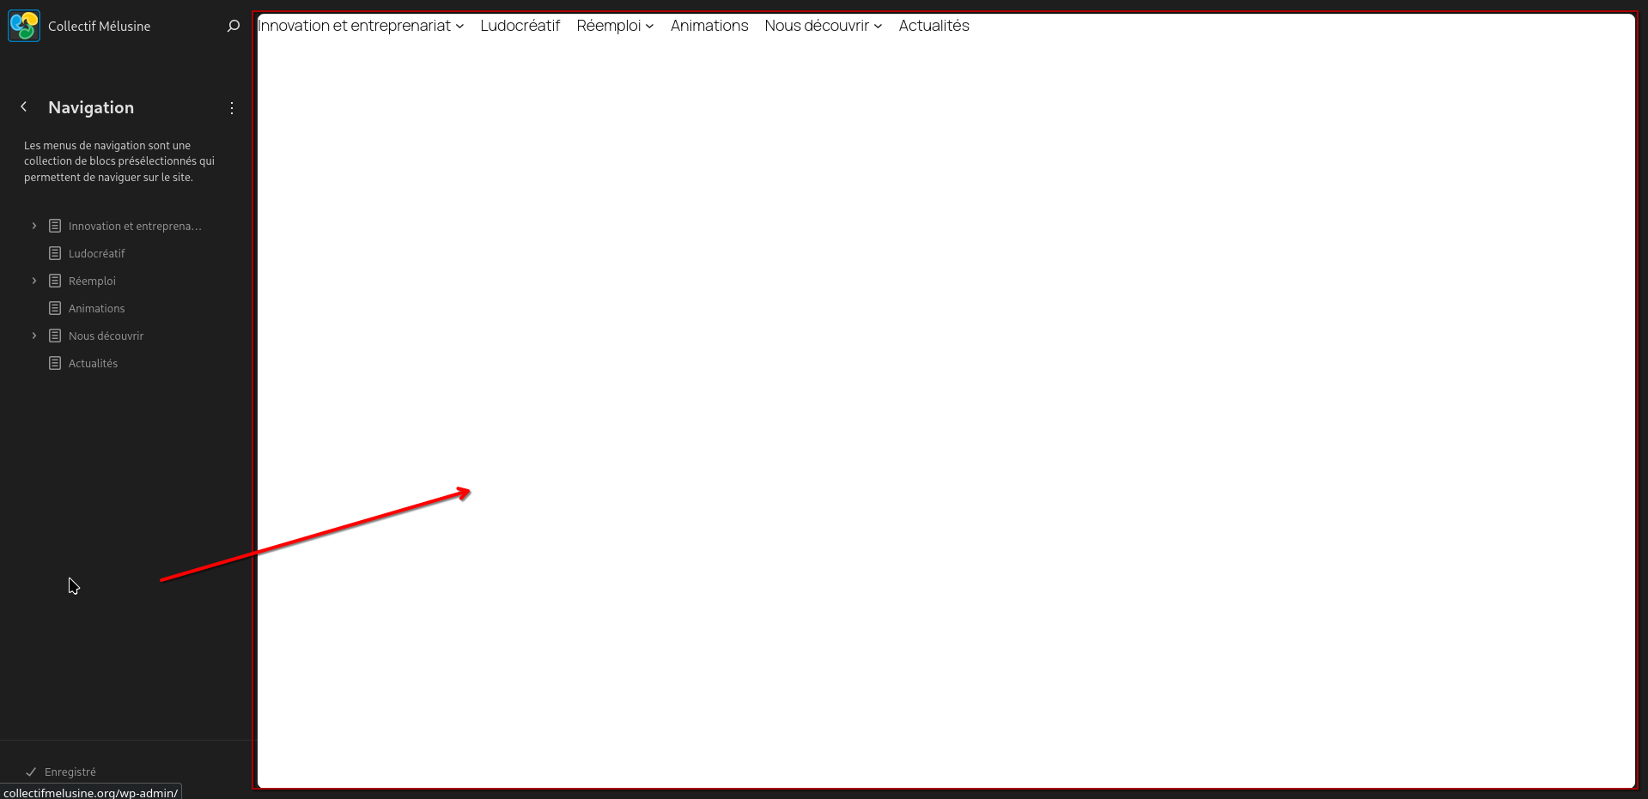
- Une fois sur la page de modification, cliquez au bout à droite du menu pour faire apparaître la liste des éléments.
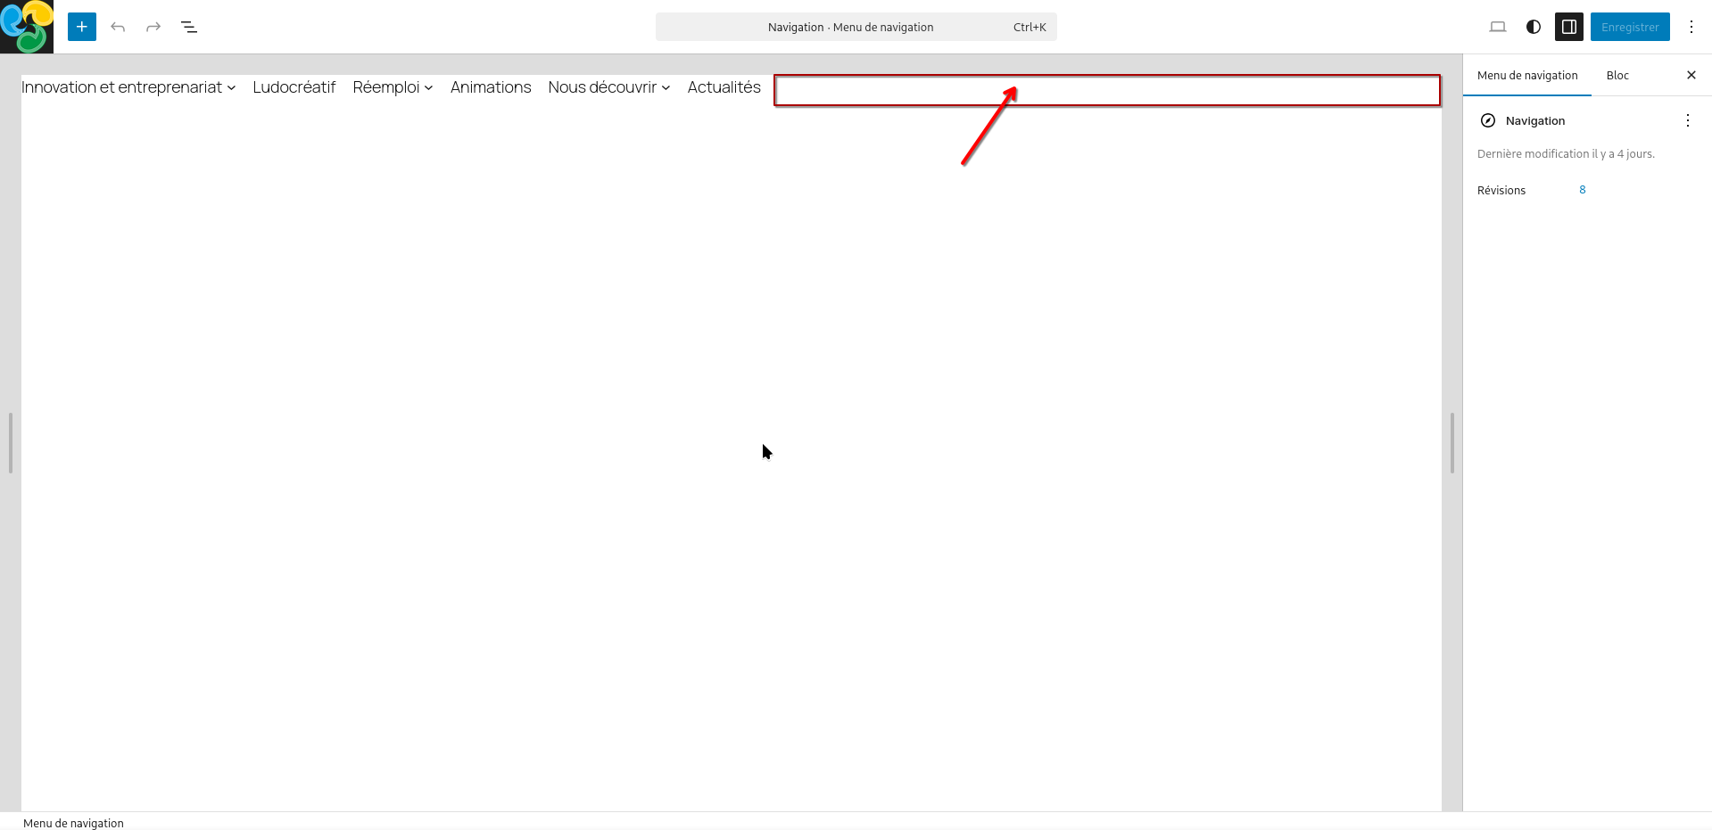
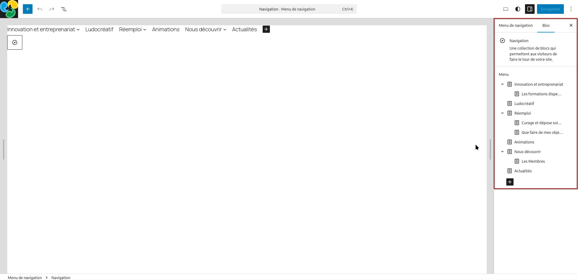
- Ajoutez des éléments à l’aide du bouton "+" en bas de la liste.
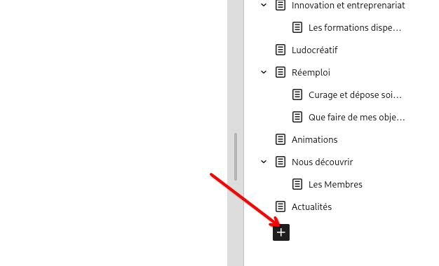

- Supprimez des éléments en mettant le curseur de votre souris sur l’élément > les trois points > "Retirer".
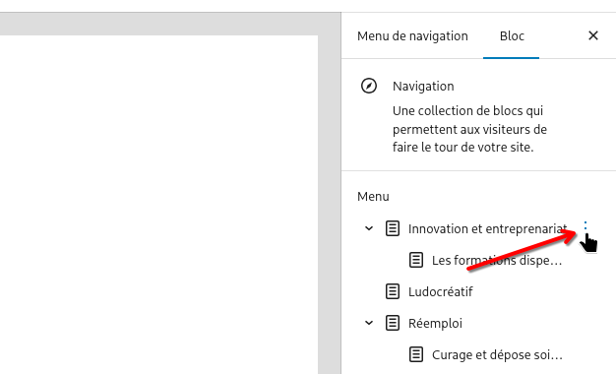
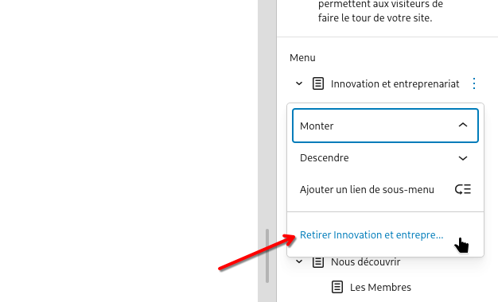

- N’oubliez pas de cliquer sur "Enregistrer".
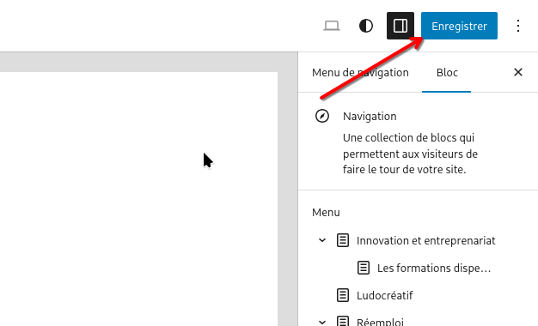

Gestion des plugins
- Accédez à "Extensions".
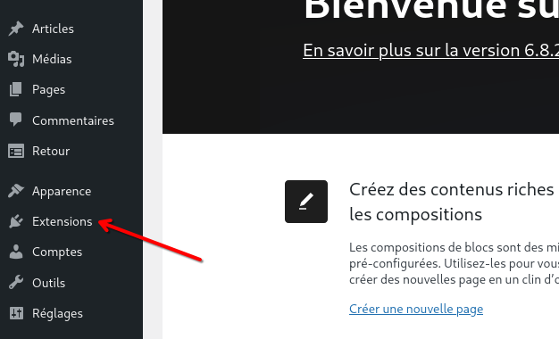
- Pour activer/désactiver un plugin : cliquez sur le bouton correspondant.
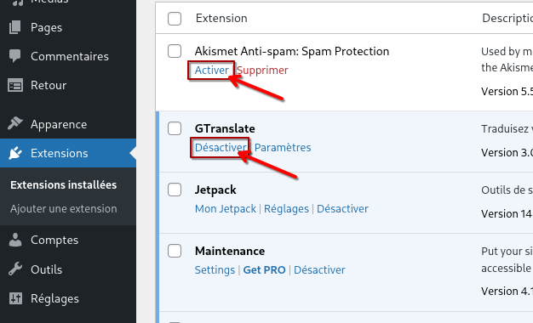

- Pour en installer un nouveau (par exemple, "Contact Form 7") : allez dans "Ajouter une extension", recherchez un plugin, puis cliquez sur "Installer maintenant" et "Activer".
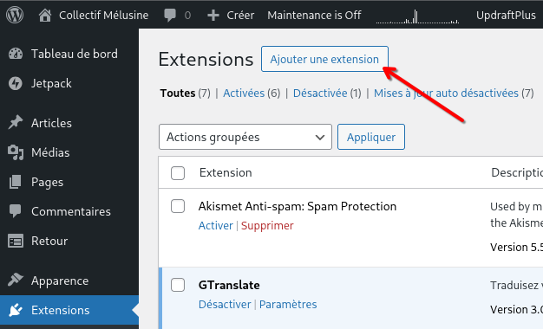
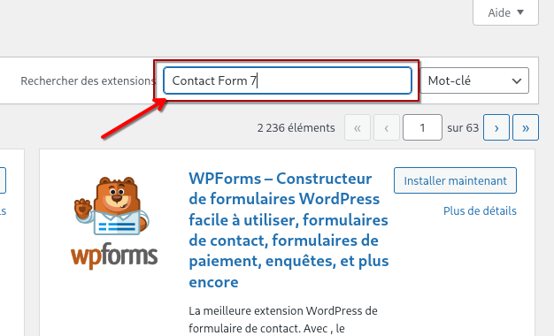

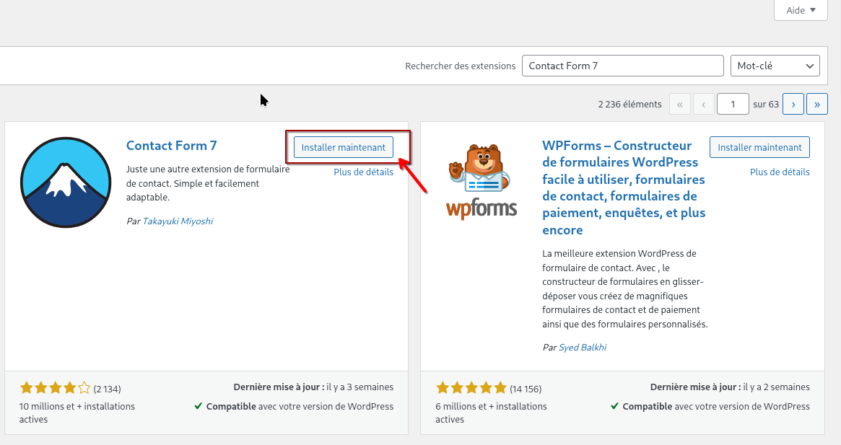
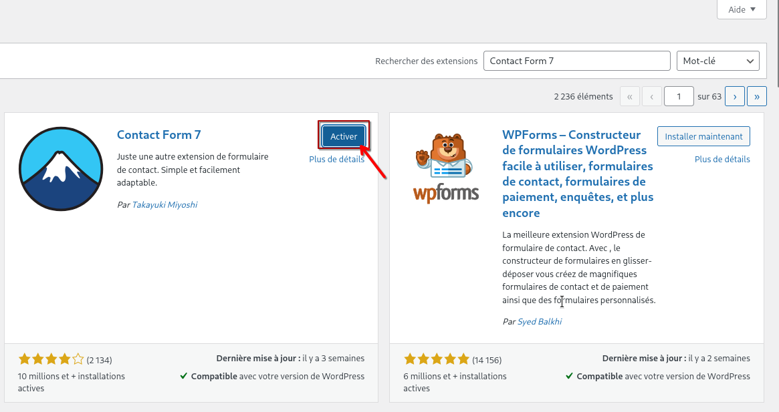
➡ Attention : Ne désactivez pas ou ne supprimez pas les plugins déjà présents et/ou essentiels sans m’en parler.

Sauvegardes et mises à jour

Faire une sauvegarde
  - Aller sur "UpdraftPlus".
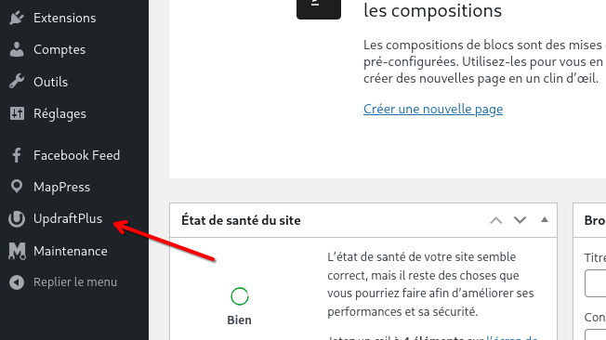
  - Cliquez sur "Sauvegarder".
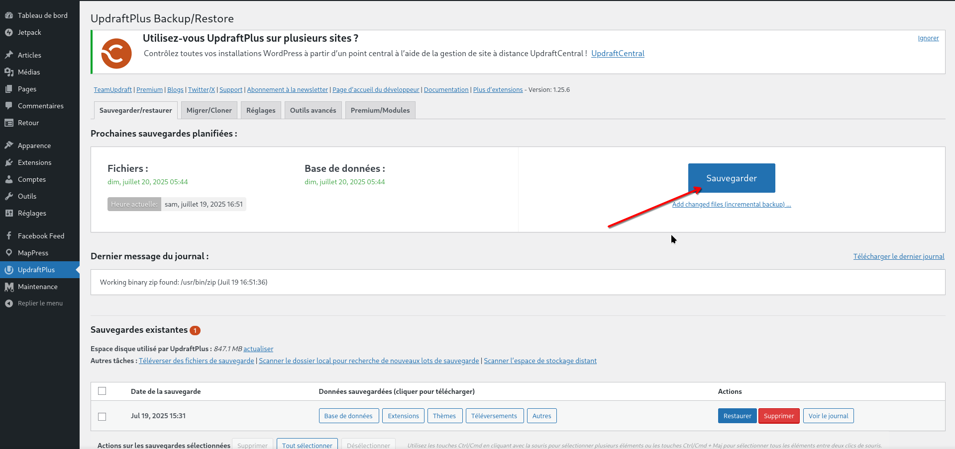

Mettre à jour WordPress
  - Vérifiez les notifications dans le tableau de bord pour les mises à jour (WordPress, plugins, thèmes).
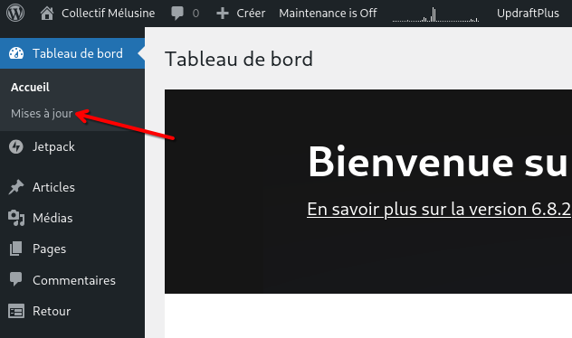
Si un nombre se situe à côté de "Mises à jour", cliquez dessus et suivez les instructions.
➡ Astuce : Faites toujours une sauvegarde avant une mise à jour.

Gestion des utilisateurs
- Accédez à "Comptes".
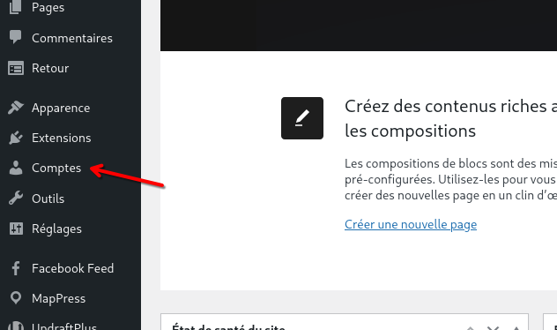
- Pour ajouter un utilisateur, aller sur "Ajouter un compte", puis renseignez les informations nécessaires (nom, email, rôle), WordPress génère un mot de passe à l’ouverture de la fenêtre.
➡ Attention : Ne donnez le rôle d’administrateur qu’aux personnes de confiance.
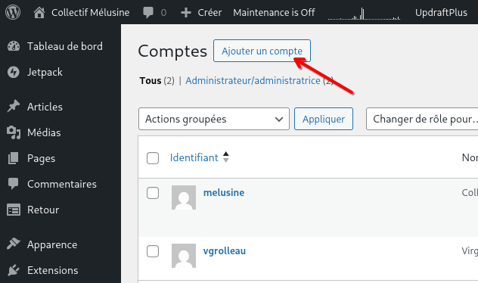

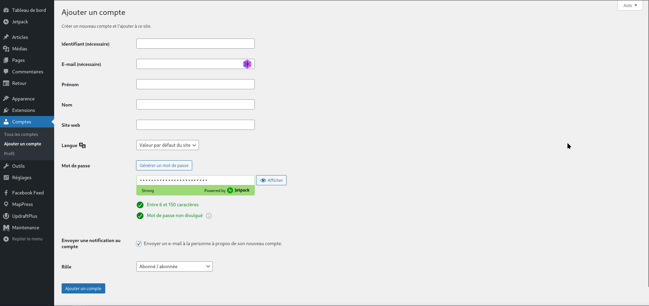

Bonnes pratiques
- Sauvegardez régulièrement.
- Méfiez-vous des plugins ou thèmes téléchargés depuis des sources non officielles.
- Ne partagez pas vos identifiants WordPress.

En cas de problème
- Contactez-moi si :
  - Vous ne parvenez pas à résoudre un problème.
  - Vous souhaitez apporter des modifications techniques ou importantes au site.
- Mon email : contact@virginiegrolleau.com
- Mon téléphone : 07 75 73 55 59
- Horaires : du lundi au jeudi de 8h00 à 12h00 et de 14h00 à 17h00, et le vendredi de 8h00 à 12h00 et de 13h00 à 16h00

